PREGUNTAS PARA PARTICIPANTES DE FORMACIÓN EN CENTRO
¿Qué hemos hecho hasta ahora? (lecturas, elaboración de materiales, formación, aplicación al aula, investigación, etc.…..) ¿Qué te ha aportado como docente? ¿Qué ha aportado al Centro?
- Investigaciones, lecturas, vídeos, murales y exposiciones.

- Me ha aportado que trabajen mediante aprendizaje cooperativo.

- Al centro ha aportado una línea de trabajo común.
El área de EF contribuirá a la UDI “Los castillos” con 6 - 8 sesiones de juegos cooperativos basados en la época medieval. Se trata de juegos de equipo con estrategias de oposición/cooperación, ambientado en personajes y lugares de la época: castillos, fortalezas, mazmorras, caballeros, príncipes, princesa, y reyes.
También estamos llevando a cabo juegos donde trabajaremos la habilidad de los lanzamientos para mejorar la puntería: "justas medievales", "derribo la lata", "lanzamiento de flechas y lanzas a la diana" y "los arqueros".

¿Se están cumpliendo los objetivos del proyecto? Valora los resultados señalando los logros y las dificultades con respecto a tus prácticas anteriores. TABLA PERSONALIZADA CON OBJETIVOS
Los objetivos propuestos para mi asignatura, que es EF, se han cumplido en mayor parte de los alumnos/as:
- Hemos conseguido en la medida de lo posible que los alumnos/as participen deportivamente, valorando y respetando a los demás compañeros de clase. Y que Participa activamente, comprendiendo y aceptando las normas y reglas de los juegos medievales sin enfadarse
En ésta ocasión los logros han sido mayores, puesto que ya llevamos varios cursos de formación. Y dificultades, no me he encontrado.
¿Qué has puesto en práctica en el aula /centro de todo lo aprendido hasta ahora en este proyecto? Explica cómo lo has hecho y da tu valoración.
Trabajo basado en la investigación, aprendizaje cooperativo, metodología manipulativa, intercambio de ideas entre iguales y exposición a sus compañeros.
Valoración positiva en cuanto al resultado y motivación de los alumnos.
Dificultades: No he encontrado.

Una vez recibida la formación en este temática y reflexionado sobre ella ¿Consideras necesario ajustar o cambiar el proyecto a partir de ahora? ¿En qué aspectos? ¿Necesitas asesoramiento para llevarlo a cabo?

Creo que el proyecto se ha ajustado a los objetivos propuestos y en el tiempo estimado por lo que no considero necesario asesoramiento a no ser en algún tema puntual en un futuro en el que todavía no me hallo.
No se considera necesario cambiar el proyecto puesto que todo ha ido muy bien, todos hemos trabajado en la misma línea y los niños han disfrutado mucho, lo único que hay que destacar un poco la falta de tiempo para coordinarnos algo mejor, pero por lo demás muy bien.
Lo único que deberíamos hacer es concienciarnos y trabajar así una o dos veces a lo largo del curso.

ANEXO DE EDUCACIÓN FÍSICA

JUEGOS DE EDUCACIÓN FÍSICA PARA TRABAJAR LA UDI: “LOS CASTILLOS”
TAREA:
- Participar en juegos y torneos medievales
JUSTIFICACIÓN
El área de EF contribuirá a la UDI “Los castillos” con 4 sesiones de juegos cooperativos basados en la época medieval. Se trata de juegos de equipo con estrategias de oposición/cooperación, ambientado en personajes y lugares de la época: castillos, fortalezas, mazmorras, caballeros, príncipes, princesa, y reyes. También habrá juegos donde se desarrollen la destreza de la puntería, a través de lanzamiento de flechas, lanzas y luchas con espadas y lanzas.

OBJETIVOS DIDÁCTICOS

EF3.2 - Identifica y utiliza estrategias básicas de juegos y actividades físicas resolviendo los retos presentados por la acción jugada.

EF9.1 - Reflexiona sobre las situaciones conflictivas que surgen en la práctica, opinando coherente y críticamente sobre ellas.

CONTENIDOS:
1.2 - Descubrimiento progresivo a través de la exploración Y experimentación de las capacidades perceptivas y su relación con elmovimiento.

1.4 - Conocimiento e indagación de las fases, los tipos y los ritmos respiratorios, para su progresivo control en diferentes actividades.

1.5 - Adecuación autónoma de la postura a las necesidades expresivas y motrices para mejora de las posibilidades de movimiento de lossegmentos corporales.

1.6 - Consolidación y abstracción básica de la lateralidad y su proyección en el espacio. Aprecio eficaz de la derecha y la izquierda en losdemás.

1.7 - Control del cuerpo en situaciones de equilibrio y desequilibrio modificando la base de sustentación, los puntos de apoyo y laposición del centro de gravedad, en diferentes planos.

1.8 - Estructuración y percepción espacio-temporal en acciones y situaciones de complejidad creciente. Apreciación de distancias,trayectorias y velocidad. Memorización de recorridos. Reconocimiento de la posición relativa de dos objetos.

1.10 - Experimentación con distintas posibilidades del movimiento.

1.11 - Ajuste y utilización eficaz de los elementos fundamentales en las habilidades motrices básicas en medios y situaciones estables yconocidas.

1.12 - Desarrollo del control motor y el dominio corporal en la ejecución de las habilidades motrices.

1.13 - Experimentación y adaptación de las habilidades básicas a situaciones no habituales y entornos desconocidos, con incertidumbre,reforzando los mecanismos de percepción y decisión en las tareas motoras.

3.8 - Valoración y respeto de las diferencias en el modo de expresarse a través del cuerpo y del movimiento de cada uno. Participacióndisfrute y colaboración activa en cada una de ellas.

4.1 - Aplicación de las habilidades básicas en situaciones de juego. Iniciación a la práctica de actividades deportivas a través del juegopre deportivo y del deporte adaptado.

4.2 - Práctica de juegos cooperativos, populares y tradicionales, pertenecientes a la Comunidad de Andalucía.

4.3 - Experimentación, indagación y aplicación de las habilidades básicas de manejo de balones y móviles, con o sin implemento, ensituaciones de juego.

4.4 - Aprendizaje y utilización de estrategias básicas en situaciones de cooperación, de oposición y de cooperación-oposición, en lapráctica de juegos y deportes.

4.5 - Práctica de juegos y actividades físicas en un entorno tanto habitual como no habitual y en el medio natural. (Colegios, calles,plazas, campo.)

4.7 - Propuestas lúdicas de recorridos de orientación, pistas y rastreo.

4.8 - Respeto hacia las personas que participan en el juego y cumplimiento de un código de juego limpio. Compresión, aceptación,cumplimiento y valoración de las reglas y normas de juego.

4.9 - Respeto hacia las personas que participan en el juego y cumplimiento de un código de juego limpio. Compresión, aceptación,cumplimiento y valoración de las reglas y normas de juego.

4.10 - Valoración del esfuerzo personal en la práctica de los juegos y actividades. Interés por la superación constructiva de retos conimplicación cognitiva y motriz.

4.11 - Disposición favorable a participar en actividades motrices diversas, reconociendo y aceptando las diferencias individuales en elnivel de habilidad y respetando los roles y estrategias establecidas por el grupo.

CRITERIOS DE EVALUACIÓN:
3. Identificar y utilizar estrategias básicas de juegos y actividades físicas para interaccionar de forma individual, coordinada y cooperativa,resolviendo los retos presentados por la acción jugada.

9. Reflexionar sobre las situaciones conflictivas que surjan en la práctica, opinando coherente y críticamente, y respetando el punto devista de las demás personas para llegar a una solución.

COMPETENCIAS:
- Aprender a aprender
- Competencia en comunicación lingüística

METODOLOGÍA
- Actividad grupal: gran grupo, parejas, pequeño grupo.
- Reflexiva e investigadora: aprendizaje por descubrimiento.
- Colaborativa, participación activa en el proceso de enseñanzaaprendizaje
- Aprender a aprender.
- Instrucción directa.
- Metodología activa y constructiva.

PROCESOS COGNITIVOS
- Analítico
- Analógico
- Creativo
- Crítico
- Deliberativo
- Lógico
- Practico
- Reflexivo
- Sistémico
ESCENARIO:
- Pista polideportiva y gimnasio

RECURSOS MATERIALES:
- 6 espadas de foam.  - 8 churros de natación.  - 18 latas  - 3 pelotas pequeñas.  - 8 pelotas de foam grande | - 2 aros.  - Bancos suecos.  - Conos.  - Ladrillos psicomotricidad.  - Banderines y banderas

EJERCICIOS:
SESIÓN 1ª
“CABALLERÍA”  Todos los alumnas y alumnas a excepción de uno, se sitúan en un extremo del terreno de juego. El alumno/a que ha quedado sólo se sitúa en el centro y escoge a uno de los jugadores. Este tratará de cruzar el terreno sin ser pillado, pudiendo cuando le parezca, gritar ¡Caballería!. En ese momento podrá salir el resto de jugadores. Si es pillado antes de avisar al resto, los dos jugadores pillados citaran a un nuevo jugador y se iniciará el proceso. Esto se repetirá hasta que todos los jugadores estén pillados y en el centro del terreno. | 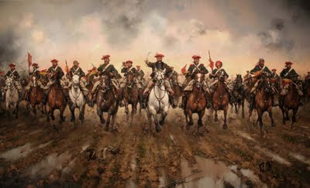

“DERRIBAR LA TORRE DEL CASTILLO”  Se divide la clase en dos equipos, cada equipo defenderá una torre de ladrillos de plástico, colocados en un círculo. El objetivo del juego es derribar la torre del equipo contrario con una pelota que se irán pasando. Reglas:  - No invadir el perímetro marcado.  - No se puede botar el balón ni correr con él.  - Es obligatorio realizar al menos 5 pases antes de lanzar la pelota a la torre. | 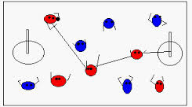

SESIÓN 2

“LUCHA DE CABALLEROS”  Por parejas, un alumno/a hará de caballo (se colocará en cuadrupedia) y otro actuará de caballero y se subirá al caballo, colocando los pies en el suelo. Deberán de realizar una lucha usando churros de natación a mondo de lanzas. El objetivo es tocar al caballero contrario. Se jugará a 3 puntos y se cambiarán los papeles . | 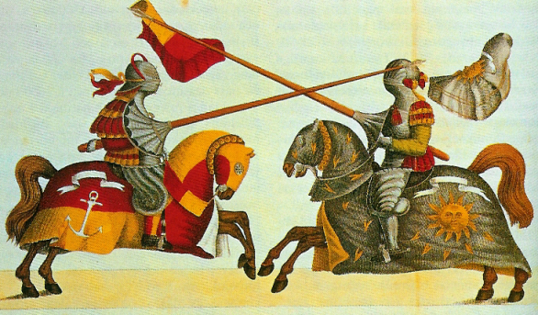

“ ASALTO A LA FORTALEZA”  Se divide la clase en dos grupos, uno de ellos se encarga de defender la fortaleza, para ello montaremos con colchonetas, bancos suecos, y ladrillos de plástico una especie de fortaleza.  El equipo que defiende, llevarán pelotas de foam, y desde los bancos suecos, lanzaran a los del equipo que intentan invadirla. El objetivo es que algún jugador atacante entre dentro de la fortaleza, pero si es golpeado por una pelota será eliminado.  Cada equipo dispone de 2 minutos para conseguir ese objetivo, e irán cambiando de rol. | 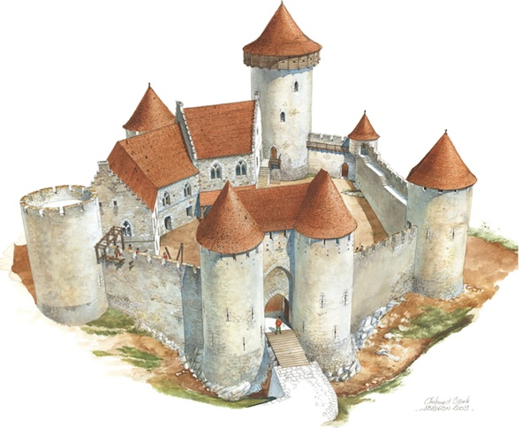

SESIÓN 3
“CAPTURA LA BANDERA”  Se divide la clase en dos equipos separados por la línea central de la pista. Cada equipo defenderá una bandera colocados en una esquina de la pista, dentro de un círculo. El objetivo del juego es llegar a la bandera y cogerla sin haber sido capturado por los adversarios.  Reglas:  - Cuando entres al territorio del rival, te pueden capturar y llevar a la mazmorra.  - La bandera será custodiada por dos guardines.  - Un jugador que esté en la mazmorra puede ser rescatado por un compañero si consigue llegar hasta él.  - Una vez rescatado, volverá de la mano de su compañero a su territorio siendo inmune durante el trayecto.  - Cuando un equipo logre la bandera, conseguirá un punto y empezaremos una nueva partida | 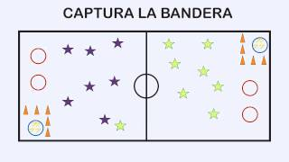  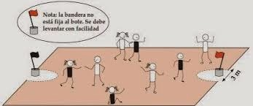

SESIÓN 4:
Se divide la clase en 4 grupos y cada uno jugará a un juego, cada 8 minutos, rotarán.
“ LOS ESPADACHINES”  Por parejas los alumnos/as, mostraran su destreza con la espada a través de una lucha de caballeros. Usaremos espadas de foam, y haremos combates de 5 puntos, tocando en el torso. | 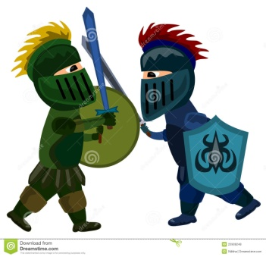

“LANZAMIENTO DE LANZAS”  Juego de puntería donde los alumnos lanzarán una lanza (churro de foam) y deberán atravesar un aro situado a 2-3 m de distancia. Gana el jugador que más acierto tenga de 5 lanzamientos. | 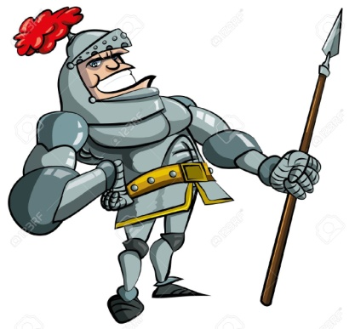

“DERRIBO LA LATA”  Juego de puntería donde los alumnos/as lanzarán una pelota de foama una torre de latas situada 2-3 m de distancia. Gana el jugador que más acierto tenga de 5 lanzamientos. | 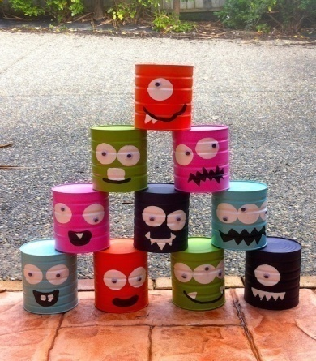
JUSTAS MEDIEVALES  Dos alumnos, cada uno encima de un banco sueco situados paralelamente y con un churro de foam, a modo de lanza, se enfrentarán en un combate. El objetivo es derribar del banco al adversario con la lanza. | 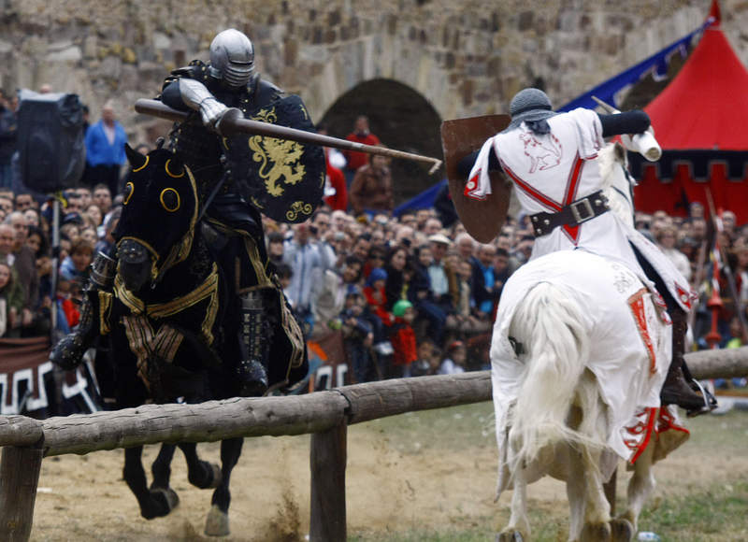

SESIÓN 5
“EL ESCUDERO”  Grupos de 3, uno actúa de escudero, que protege al rey, el otro intenta capturar al rey, quien se protege detrás dele escudero agarrado de la cintura. | 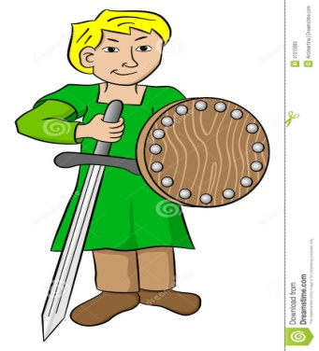

CARRERAS MEDIEVALES  Hacemos, 4 equipos, se colocan a modo de juego del pañuelo, los jugadores han de están emparejados, a la señal, correrán e intentarán, capturar la bandera antes que el contrario. El que llegue antes consigue punto para su equipo | 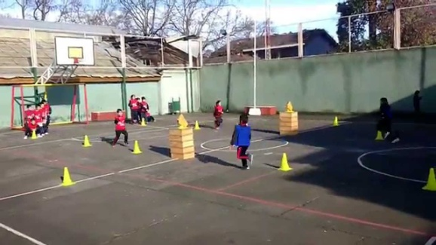

JUSTAS MEDIEVALES 2  Dos alumnos, cada uno encima de un MONOPATÍNy con un churro de foam, a modo de lanza, se enfrentarán en un combate. El objetivo es TOCAR al adversario con la lanza. | 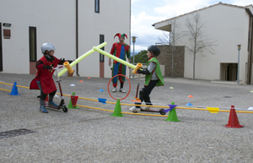

SESION 6

“LOS ARQUEROS”  Juego de puntería donde los alumnos/as lanzarán una flechaa una diana situada 2-3 m de distancia. Gana el jugador que más acierto tenga de 5 lanzamientos. | 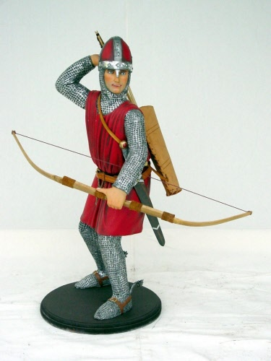

LOS HECHICHEROS

Juego de persecución donde se la quedarán 6 jugadores que son los hechiceros. Si pillan a algún niño/a, queda hechizado y se convierte en sapo, entonces tendrá que quedarse en el sitio saltando a modo de sapo.
Habrá otros 2 niños que actúan de magos, y si tocan a los jugadores hechizados, éstos vuelven a la normalidad y siguen jugando.

PROTEGEMOS A LA REINA
Una niña actúa de reina, la cual está en peligro porque los invasores la quieren raptar. Los guardianes reales la protegen haciendo un círculo. Los invasores intentaran llegar hasta ella y tocarla, de esta manera conseguirán el punto del juego, y cambiaran los personajes del juego.

CRITERIOS DE EVALUACIÓN DEL ÁREA
- Cumple las normas de organización de EF.
- Participa en las clases mostrando interés.
- Respeta a los compañeros de clase.
- Acepta los resultados en los juegos.
- Muestra cierta destreza en los juegos de puntería.
- Sabe trabajar en equipo, poniendo en práctica estrategias tácticas de ataque/defensa.
- Ha aprendido juegos, personajes y aspectos más relevantes de la época medieval.

